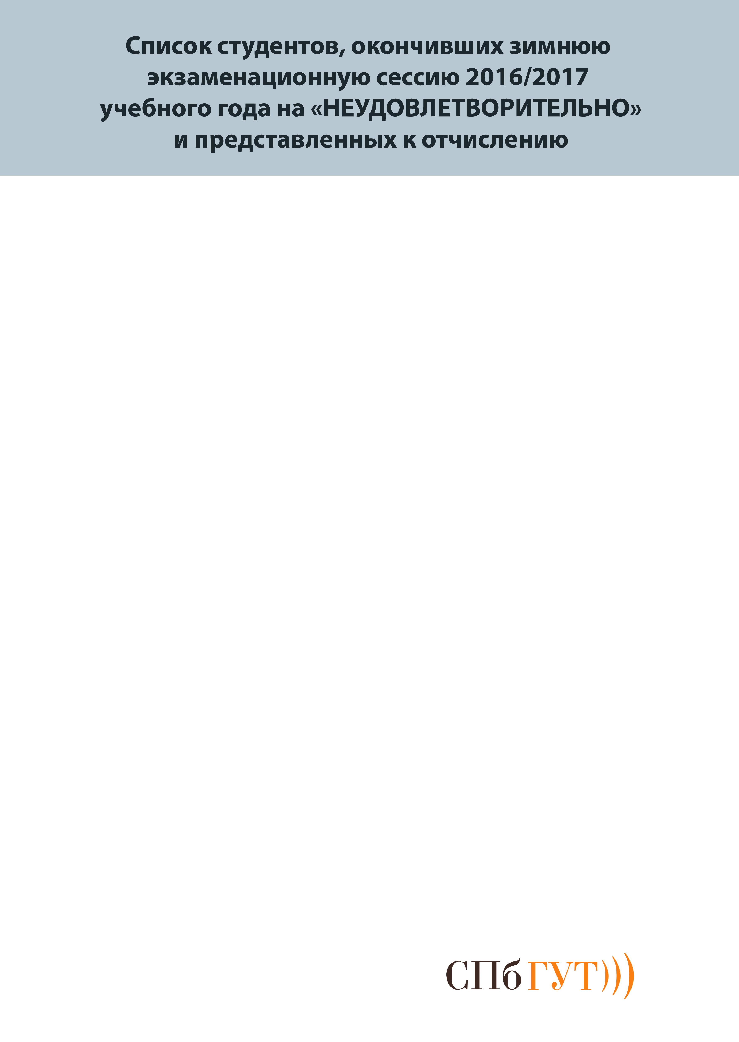

|  |  |  |  |  |  |  |  |  |  |  |  |  |  |  |  |  |  |  |  |  |  |  |  |  |  |  |  |  |  |  |  |  |  |  |  |  |  |  |  |  |  |  |  |  |  |  |  |  |  |  |  |  |  |  |  |  |  |  |  |  |  |  |  |  |  |  |  |  |  |  |  |  |  |  |  |  |  |  |  |  |  |  |  |  |  |  |  |  |  |  |  |  |  |  |  |  |  |  |  |  |  |  |  |  |  |  |  |  |  |  |  |  |  |  |  |  |  |  |  |  |  |  |  |  |  |  |  |  |  |  |  |  |  |  |  |  |  |  |  |  |  |  |  |  |  |  |  |  |  |  |  |  |  |  |  |  |  |  |  |  |  |  |  |  |  |  |  |  |  |  |  |  |  |  |  |  |  |  |  |  |  |  |  |  |  |  |  |  |  |  |  |  |  |  |  |  |  |  |  |  |  |  |  |  |  |  |  |  |  |  |  |  |  |  |  |  |  |  |  |  |  |  |  |  |  |  |  |  |  |  |  |  |  |  |  |  |  |  |  |  |  |  |  |  |  |  |  |  |  |  |  |  |  |  |  |  |  |  |  |  |  |  |  |  |  |  |  |  |  |  |  |  |  |  |  |  |  |  |  |  |  |  |  |  |  |  |  |  |  |  |  |  |  |  |  |  |  |  |  |  |  |  |  |  |  |  |  |  |  |  |  |  |  |  |  |  |  |  |  |  |
| --- | --- | --- | --- | --- | --- | --- | --- | --- | --- | --- | --- | --- | --- | --- | --- | --- | --- | --- | --- | --- | --- | --- | --- | --- | --- | --- | --- | --- | --- | --- | --- | --- | --- | --- | --- | --- | --- | --- | --- | --- | --- | --- | --- | --- | --- | --- | --- | --- | --- | --- | --- | --- | --- | --- | --- | --- | --- | --- | --- | --- | --- | --- | --- | --- | --- | --- | --- | --- | --- | --- | --- | --- | --- | --- | --- | --- | --- | --- | --- | --- | --- | --- | --- | --- | --- | --- | --- | --- | --- | --- | --- | --- | --- | --- | --- | --- | --- | --- | --- | --- | --- | --- | --- | --- | --- | --- | --- | --- | --- | --- | --- | --- | --- | --- | --- | --- | --- | --- | --- | --- | --- | --- | --- | --- | --- | --- | --- | --- | --- | --- | --- | --- | --- | --- | --- | --- | --- | --- | --- | --- | --- | --- | --- | --- | --- | --- | --- | --- | --- | --- | --- | --- | --- | --- | --- | --- | --- | --- | --- | --- | --- | --- | --- | --- | --- | --- | --- | --- | --- | --- | --- | --- | --- | --- | --- | --- | --- | --- | --- | --- | --- | --- | --- | --- | --- | --- | --- | --- | --- | --- | --- | --- | --- | --- | --- | --- | --- | --- | --- | --- | --- | --- | --- | --- | --- | --- | --- | --- | --- | --- | --- | --- | --- | --- | --- | --- | --- | --- | --- | --- | --- | --- | --- | --- | --- | --- | --- | --- | --- | --- | --- | --- | --- | --- | --- | --- | --- | --- | --- | --- | --- | --- | --- | --- | --- | --- | --- | --- | --- | --- | --- | --- | --- | --- | --- | --- | --- | --- | --- | --- | --- | --- | --- | --- | --- | --- | --- | --- | --- | --- | --- | --- | --- | --- | --- | --- | --- | --- | --- | --- | --- | --- | --- | --- | --- | --- | --- | --- | --- | --- | --- | --- | --- | --- | --- | --- | --- | --- | --- | --- | --- | --- | --- | --- | --- | --- | --- | --- | --- | --- | --- | --- | --- | --- | --- | --- | --- | --- | --- | --- |
| **ФФП**  Вертилецкий И.А. (ФП-61)  Байрамов Н.Б.(ФП-51)  Буссала Л.Б.Г. (ФП-41)  Камалондо А. (ФП-41)  Сахатов А.Г. (ФП-41)  Шарипов З.Т.У. (ФП-41)  **ГФ**  Абдрахманов А.М. (РСО-62)  Абдураимов А.И. (РСО-63)  Александров А.А. (РСО-61)  Атясова А.А. (РСО-62)  Барабаш М.В. (РСО-63)  Беляева М.А. (РСО-51)  Бердышева А.В. (РСО-42)  Береснева А.Л. (ЗР-41)  Богорад М.А. (РСО-32)  Бондаренко К.Ю. (ЗР-32)  Борисова М.А. (ЗР-42)  Борисюк Ю.Л. (ЗР-41)  Бояринов С.О. (РСО-51)  Валуева Н.В. (РСО-41)  Владимиров Е.Д. (ЗР-42)  Воробьев А.Э. (ЗР-52)  Герасимова Д.В. (ЗР-42)  Дрягин М.В. (ЗР-61М)  Евдокимов Г.А. (РСО-52)  Жарко Е.Н. (ЗР-42)  Иванов Е.А. (РСО-32)  Ипкаев Р.Р. (РСО-51)  Карезина Д.О. (РСО-41)  Кариева К.В. (ЗР-62)  Ковалевич А.В. (РСО-61М)  Коваленко Я.О. (РСО-62М)  Комков Л.В. (РСО-63)  Курочкина А.Л. (РСО-42)  Логунов С.Ю. (РСО-62М)  Лукьянова Д.В. (РСО-41)  Малец В.А. (РСО-62М)  Махортова К.В. (ЗР-42)  Морозова А.Д. (ЗР-61)  Нацис В.А. (ЗР-61)  Олейников А.С. (РСО-52)  Орлов Е.И. (РСО-62)  Пизикова К.С. (ЗР-32)  Попова В.И. (РСО-32)  Путро К.Г. (ЗР-41)  Родькина В.О. (ЗР-52)  Савин С.С. (РСО-51)  Савина Д.Г. (ЗР-32)  Степанец Т.А. (ЗР-51М)  Тесалин Е.О. (РСО-52)  Туракулова Л.Н. (РСО-63)  Фомичева Т.Б. (ЗР-51М)  Чобану А.Ю. (РСО-41)  Шипилова А.Е. (РСО-52)  Ящук В.А. (РСО-52)  **ФЭУ**  Ларионова М.А. (ЭМ-61)  Хамдамова В.Т. (ЭМ-61)  Луконина Т.Ю. (БИ-63м)  Агарков В.В. (ЭМ-51)  Борзунов Д.А. (ЭМ-51)  Махина М.С. (ЭМ-52)  Сулейманова Н.В. (ЭМ-52)  Усманов С.А. (ЭМ-52)  Акопян А.Э. (ЭМ-41)  Валуев К.В. (ЭМ-41)  Волкова В.М. (ЭМ-41)  Ефремов Р.А. (ЭМ-41)  Коровицын В.Ю. (ЭМ-41)  Кузнецов Е.А. (ЭМ-41)  Раутас В.Э. (ЭМ-41)  Сорокин И.И. (ЭМ-41)  Сорокина Ю.В. (ЭМ-41)  Храбан Д.К. (ЭМ-41)  Мариничев В.И. (ЭМ-42)  Дементьева Е.С. (ЭМ-32)  Леонов О.В. (ЭМ-32)  Самсонычев К.А. (ЭМ-32)   |  | | --- | |  | |  | |  | |  | |  | |  | |  | |  | |  | |  | |  | |  | |  | |  | |  | |  | |  | |  | |  | |  | |  | |  | |  | |  | |  | |  | |  | |  | |  | |  | |  | |  | |  | |  | |  | |  | |  | |  | |  | |  | |  | |  | |  | |  | |  | | |  |  | | --- | --- | | **ИКСС** | | | Валиков И.Д. (ИКТ-506) | Махамаджонов С.З. (ИКБ-62) | **РТС** | **ИВО** | | Расюк М.В. (ИКТ-506) | Якуби А.Ф. (ИКБ-63) | Стукачева Д.С. (ИКТ-614) | Язов Ы.Д. (ЭП-31) | | Чебаненко А.А. (ИКТ-506) | Хабаров Н.А. (ИКВТ-63) | Ерохин Н.А. (РБМ-61) |  | | Арутюнян В.С. (ИКТ-507) | Самухин Д.В. (ИКПИ-62) | Коренев А.В. (РБМ-61) | **ИСиТ** | | Губин А.В. (ИКТ-507) | Сорокоумова Е.А. (ИКПИ-63) | Королева А.В. (РК-61) | Усок М. К. (ИСТ-611) | | Губин А.В. (ИКТ-507) | Янин Е.В. (ИКПИ-63) | Архипенко Б.С. (РК-62) | Яо А. Ц. (ИСТ-611) | | Дедюля К.Д. (ИКТ-507) | Диаш М.А.М.Д. (ИКТ-604) | Веранян А.С. (РК-63) | Слюсарев Н.С. (ИСТ-621) | | Никитин Д.И. (ИКТ-507) | Ким Е.Д. (ИКТ-605) | Григорьев А.А. (РК-63) | Барсуков А. С. (ИСТ-622) | | Пулькин Н.А. (ИКТ-507) | Тим В.В. (ИКТ-605) | Кулешов С.В. (РК-63) | Измайлов С. А. (ИСТ-632) | | Рянский Д.В. (ИКТ-507) | Сараев Ф.А. (ИКТ-606) | Кадыров М.Х. (РСМ-61м) | Воронин М.Е. (ИСТ-641) | | Федин Н.А. (ИКТ-507) | Кухтин А.Д. (ИКТ-610) | Самылов А.А. (РТ-61) | Шляндин А. В. (ИСТ-642) | | Владимирская К.Д. (ИКТ-508) | Макаров О.А. (ИКТБ-67М) | Семко А.В. (ИКТ-511) | Беляев Н.Н. (ИСТ-511) | | Ефремов И.Л. (ИКТ-508) | Яшков Д.В. (ИКТБ-67М) | Филиппов П.В. (ИКТ-512) | Рахматуллоев Б.О. (ИСТ-511) | | Наурбиева М.А. (ИКТ-508) | Бельский Э.А. (ИКТЗ-61М) | Клюхина В.А. (ИКТ-516) | Султонов Ш.Д. (ИСТ-511) | | Фадеев Н.И. (ИКТ-508) | Аль Б.М.М.М. (ИКТИ-65М) | Андреев М.П. (ИКТ-517) | Щекочихин В.П. (ИСТ-511) | | Яблонская Е.П. (ИКТ-508) | Киреев С.В. (ИКТИ-65М) | Галимов Э.К. (ИКТ-517) | Эргашев А.Р. (ИСТ-511) | | Бегимов Т.А. (ИКТБ-57М) | Семенец Д.К. (ИКТИ-65М) | Губарев Н.И. (ИКТ-517) | Андреев А.М. (ИСТ-531) | | Быков А.А. (ИКТБ-57М) | Ларина Е.М. (ИКТС-63М) | Жовник В.С. (ИКТ-517) | Капаров А.Н. (ИСТ-531) | | Мамедов А.А. (ИКТБ-57М) | Петровская В.Ю. (ИКТС-63М) | Куклина А.М. (ИКТ-517) | Маликов Б.Б. (ИСТ-531) | | Перевозчиков И.Л. (ИКТБ-57М) | Васильев А.С. (ИКТФ-66М) | Ляхова Д.С. (ИКТ-517) | Ольховой Д.О. (ИСТ-531) | | Соколов О.А. (ИКТБ-57М) | Касаткин Д.В. (ИКТФ-66М) | Мамедов А.К. (ИКТ-517) | Софронов А.В. (ИСТ-531) | | Троицкий Н.В. (ИКТБ-57М) | Алексеев М.Л. (ИКБ-51) | Агеев Н.А. (РК-51) | Сунцов А.Н. (ИСТ-531) | | Волкова А.В. (ИКТБ-58М) | Борис П.Ю. (ИКБ-51) | Исаев Р.Ю. (РК-51) | Тажикулов А.Е. (ИСТ-531) | | Крылов К.Ю. (ИКТБ-58М) | Сорокинский Д.А. (ИКБ-51) | Щепкин А.А. (РК-51) | Громаковский А.Б. (ИСТ-541) | | Решетов А.Ю. (ИКТБ-58М) | Почтаренко П.М. (ИКБ-52) | Иванов Е.Ф. (РК-52) | Кийко Д.С. (ИСТ-541) | | Воронов А. (ИКВТ-41) | Ульяшев В.Д. (ИКБ-52) | Попов А.А. (РК-52) | Курицын Г.А (ИСТ-541) | | Пашенцев И.Н. (ИКВТ-41) | Щепотин Н.М. (ИКБ-52) | Авилова Д.В. (РСМ-51) | Навозов А.П. (ИСТ-541) | | Ткачук О.В. (ИКВТ-41) | Андреев К.С. (ИКВТ-51) | Бойко Д.И. (РТ-51) | Савин М.Ю. (ИСТ-541) | | Серебряков А.В. (ИКПИ-41) | Николаева О.И. (ИКВТ-51) | Колцун В.Р. (РТ-52) | Бекаев А.Т. (ИСТ-551) | | Ардашелия Д.А. (ИКПИ-42) | Рубцов И.А. (ИКВТ-51) | Колчин Н.В. (РТ-52) | Кучеревский К.В. (ИСТ-551) | | Енин И.А. (ИКПИ-42) | Сальников Д.Р. (ИКВТ-51) | Мищук А.С. (РТ-52) | Фокин Ф.М. (ИСТ-551) | | Капитонов Е.Е. (ИКПИ-42) | Хекимов Т.М. (ИКВТ-51) | Копаев Д.В. (РЦТ-41) | Кочкина Е.П. (ИСТ-421) | | Соколов С.А. (ИКПИ-42) | Гречихин С.И. (ИКВТ-52) | Есипов А.С. (РЦТ-42) | Кузнецова Д.А. (ИСТ-421) | | Цынский Е.С. (ИКПИ-42) | Иванов Д.М. (ИКВТ-52) | Кочарлинский С.А. (РЦТ-42) | Суриков В.И (ИСТ-421) | | Геращенко Э.А. (ИКТЗ-43) | Карнюк А.С. (ИКВТ-52) | Мурзайкин Е.В. (РЦТ-42) | Фролов А.Д. (ИСТ-421) | | Бобровников М.А. (ИКТЗ-44) | Хуснияров Р.М. (ИКВТ-52) | Шумилов Д.И. (РЦТ-42) | Чупрыгин А.А. (ИСТ-421) | | Антипенко А.А. (ИКТК-45) | Васильев А.А. (ИКПИ-51) | Мадаминов Б. (РЦТ-43) | Минзарь И.А. (ИСТ-431) | | Казаков Е.П. (ИКТК-45) | Кацанов А.С. (ИКПИ-51) | Хабибуллаев Ш.Х. (РЦТ-43) | Трибунская А.А. (ИСТ-431) | | Лапшакова А.С. (ИКТК-45) | Конев Р.А. (ИКПИ-51) | Хакимов Т.Б. (РЦТ-43) | Максимов А.Г. (ИСТ-442) | | Остапенко К.Н. (ИКТК-45) | Лакоткин В.А. (ИКПИ-51) | Краснов И.П. (РА-31) | Колесников А.И. (ИСТ-451) | | Базелюк Д.С. (ИКТО-41) | Румянцев О.В. (ИКПИ-51) | Шевченко Е.А. (РА-31) | Елин А.В. (ИСТ-311) | | Гетман А.С. (ИКТО-41) | Юдинцев А.И. (ИКПИ-51) | Кругликов И.Д. (РМ-32) | Железов И.С. (ИСТ-311) | | Лебедев В.Я. (ИКТО-41) | Никитин А.А. (ИКПИ-52) | Файзуллаев Б.Р. (РСМ-31) | Зиевитдинов Р.Б. (ИСТ-311) | | Анапов Н.П. (ИКТО-42) | Семилетопуло П.Л. (ИКПИ-52) | Лесников П.А. (РТ-31) | Карабанько К.В. (ИСТ-311) | | Гусев А.С. (ИКТО-42) | Васильев Д.А. (ИКПИ-53) | Пляшкевич А.В. (РТ-31) | Шкабура А.С. (ИСТ-311) | | Клубов И.А. (ИКТО-42) | Гончаров В.В. (ИКПИ-53) | Привалова А.К. (РТ-31) | Жуков Д.А. (ИСТ-321) | | Пух А.С. (ИКТО-42) | Цапаев А.А. (ИКПИ-53) | Байдаков Р.А. (РЦТ-31) | Калашников С.А. (ИСТ-321) | | Елкин Е.А. (ИКТУ-47) | Байситова Д.А. (ИКТ-501) | Тимофеев С.И. (РЦТ-31) | Набедов К.В. (ИСТ-331) | | Павлова Г.А. (ИКТУ-47) | Канев В.А. (ИКТ-501) | Ромашов С.А. (РЦТ-32) | Разгуляев М.А. (ИСТ-331) | | Юрьев Г.И. (ИКТУ-47) | Маслова А.А. (ИКТ-501) | | Коуров Э.О. (ИКТУ-48) | Сатов Е. (ИКТ-501) | | Фролов А.И. (ИКТУ-48) | Саул Е.Х.Э. (ИКТ-501) | | Яковлев Г.А. (ИКТУ-48) | Шаврин А.П. (ИКТ-501) | | Лавриненко Ю.А. (ИКВТ-31) | Бушмакина И.И. (ИКТ-502) | | Брежнева В.И. (ИКС-31) | Давыденко М.В. (ИКТ-502) | | Парамонова Д.А. (ИКС-31) | Касиров И. (ИКТ-502) | | Семенов И.В. (ИКС-31) | Лукьянова А.С. (ИКТ-502) | | Шумахова З.А. (ИКС-31) | Несудимов Е.Ю. (ИКТ-502) | | Афанасьева Т.В. (ИКТЗ-33) | Сафронова Е.А. (ИКТ-502) | | Дудник М.И. (ИКТЗ-33) | Суджиян С.И. (ИКТ-502) | | Хутыз Р.Р. (ИКТЗ-33) | Сулейманова В.Р. (ИКТ-502) | | Козыбин Д.Е. (ИКТЗ-34) | Шамне М.С. (ИКТ-502) | | Попов А.С. (ИКТО-32) | Ястребов В.Д. (ИКТ-502) | | Антошкин И.С. (ИКТО-32) | Агостинхо Е.К. (ИКТ-503) | | Гусев А.С. (ИКТО-32) | Левчук Е.В. (ИКТ-503) | | Лукинов Е.В. (ИКТО-32) | Марзялко И.Г. (ИКТ-503) | | Осипов И.А. (ИКТО-32) | Хосуев Р.Б. (ИКТ-503) | | Селезнева В.С. (ИКТО-32) | Борисюк А.С. (ИКТ-504) | | Соколов И.А. (ИКТО-32) | Владимиров Н.В. (ИКТ-504) | | Хейсина Ю.М. (ИКТО-32) | Коваленко Д.А. (ИКТ-504) | | Ильясов И.А. (ИКТУ-38) | Тамалинцева Н.О. (ИКТ-504) | | Михайлова Т.И. (ИКТУ-38) | Толстиков Д.А. (ИКТ-504) | | Ястребова А.А. (ИКТУ-38) | Боборыгин Е.В. (ИКТ-505) | |  | Лаптев А.А. (ИКТ-505) | |  | Милютина О.В. (ИКТ-505) | |  |  | |  |  | |  |  | |  |  | |  |  | |  |  | |  |  | |  |  | |  |  | |  |  | |  |  | |  |  | |